1. 当前代码采用数据库做权限

User

1 forezp 123456

2 admin 123456

Role

1 ROLE_USER

2 ROLE_ADMIN

User_role

1 1

2 2

此时admin 是角色2 ROLE_ADMIN，没有user权限，因此：

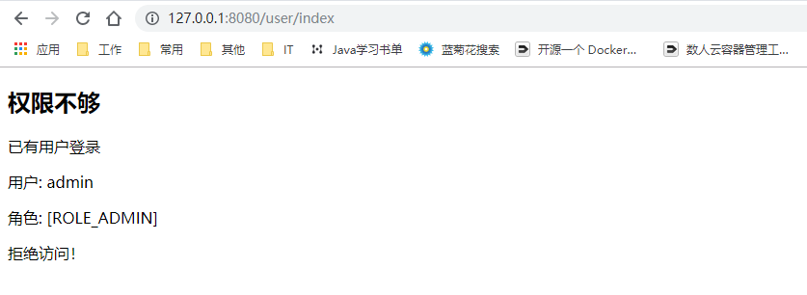

User权限 1 ROLE_USER，可以访问 user/index

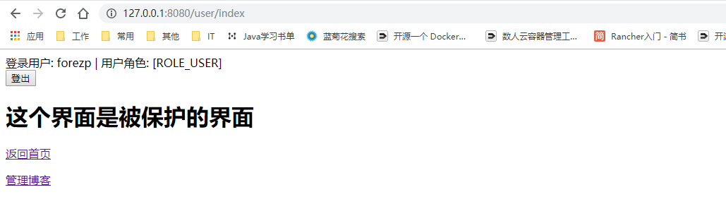

也可以采用内存模式

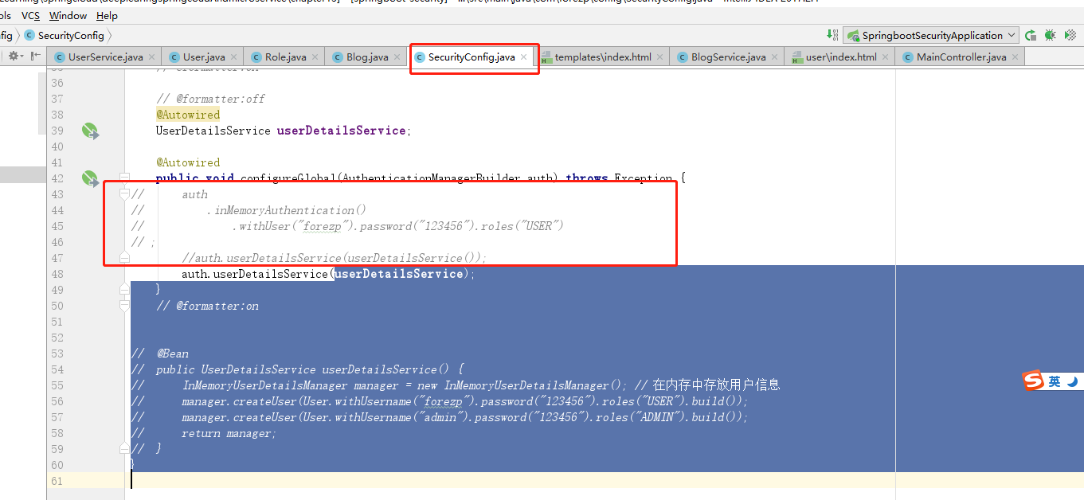

博客页面：

